2022-2023学年第一学期期末教学质量监测试题（卷）
高二数学
一、选择题：本题共8小题，每小题5分，共40分.在每小题给出的四个选项中，只有一项是符合题目要求的.
1. 已知向量，分别是直线，的方向向量，若，则（ ）
A. ， B. ，
C. ， D. ，
【答案】B
【解析】
【分析】由，则两直线的方向向量共线列式计算即可.
【详解】由题意可得：，解得：，.
故选：B.
2. 等差数列中，，，则该数列的公差为（ ）
A. B. 2 C. D. 3
【答案】A
【解析】
【分析】运用等差数列的性质计算即可.
【详解】设等差数列公差为，
则②-①可得：，
所以.
故选：A.
3. 如果椭圆上一点到此椭圆一个焦点的距离为2，是的中点，是坐标原点，则的长为（ ）
A. 6 B. 10 C. 8 D. 12
【答案】C
【解析】
【分析】由椭圆定义可得，再利用中位线的性质即可求解．
【详解】如图，连接，，，
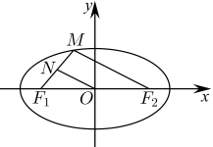
由椭圆方程可得：，则，
由椭圆定义可得，所以，
因为是的中点，是的中点，则由中位线可得：.
故答案为：C.
4. 曲线在处的切线如图所示，则（ ）
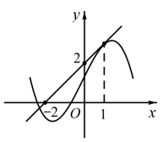
A. B. C. D.
【答案】C
【解析】
【分析】求出切线方程，利用导数的几何意义求出的值，利用切线方程求出的值，进而可求得的值.
【详解】设曲线在处的切线方程为，则，解得，
所以，曲线在处的切线方程为，所以，，，
因此，.
故选：C.
5. 等比数列中，已知，，，则为（ ）
A. B. C. 3 D. 6
【答案】B
【解析】
【分析】利用等比数列的通项公式，可求项数，利用前项和公式求解即可得答案．
【详解】等比数列中，，
，
．
.
故选：B．
6. 已知函数的图象如图所示，其中是函数的导函数，则函数的大致图象可以是
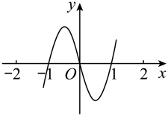
A 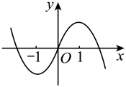 B. 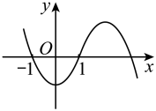
C. 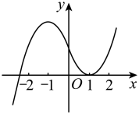 D. 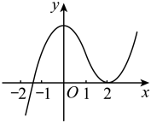
【答案】A
【解析】
【详解】分析：讨论x＜﹣1，﹣1＜x＜0，0＜x＜1，x＞1时， 的正负，从而得函数的单调性，即可得解．
详解：由函数的图象得到：
当x＜﹣1时，f′（x）＜0，f（x）是减函数；
当﹣1＜x＜0时，f′（x）＞0，f（x）是增函数；
当0＜x＜1时，f′（x）＞0，f（x）是增函数；
当x＞1时，f′（x）＜0，f（x）是减函数．
由此得到函数y=f（x）的大致图象可以是A．
故选A．
点睛：本题利用导函数的图象还原函数的图象，即根据导数的正负判断函数的单调性，属于基础题．
7. 在数列中，，，，设数列的前项和为，则（ ）
A. 6440 B. 6702 C. 6720 D. 6740
【答案】D
【解析】
【分析】根据，，及递推关系式，列举归纳可得是以6为周期的周期数列，是以3为周期的周期数列，从而利用周期性可得的值.
【详解】∵，，
∴，，
依次得，，，，，……，
故是以6为周期的周期数列，是以3为周期的周期数列，
∴.
故选：D.
8. 已知函数（为自然对数的底数），若在上恒成立，则实数的取值范围是（ ）
A. B. C. D.
【答案】B
【解析】
【分析】根据题意得，令，求导求最值即可.
【详解】若在上恒成立，则在上恒成立等价于
在上恒成立，令，则，
令，解得，令，解得，
故在上单调递减，在上单调递增，故，
故.
故选：B.
二、选择题：本题共4小题，每小题5分，共20分.在每小题给出的选项中，有多项符合题目要求.全部选对的得5分，部分选对的得2分，有选错的得0分.
9. (多选)关于双曲线与双曲线的说法正确的是（ ）
A. 有相同的焦点 B. 有相同的焦距
C. 有相同的离心率 D. 有相同的渐近线
【答案】BD
【解析】
【分析】将两个双曲线方程化标准方程，再逐一判断.
【详解】两方程均化为标准方程为和，
这里均有，所以有相同的焦距，
而焦点一个在轴上，另一个在轴上，所以A错误，B正确；
又两方程的渐近线均为，故D正确；
的离心率，的离心率，故C错误；
故选：BD.
10. 直四棱柱中，底面是边长为1的正方形，，，分别是棱，的中点，过直线的平面分别与棱，交于，，下列表述正确的是（ ）
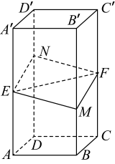
A. 平面平面
B. 四边形面积最大为
C. 当时，线段平面
D. 四棱锥的体积恒为常数
【答案】ABD
【解析】
【分析】运用面面垂直的判定定理可判断A项，当点和点B重合时，四边形面积最大，计算其面积即可判断B项，假设平面，可证得可判断C项，运用等体积法计算可判断D项.
【详解】对于A项，如图所示，
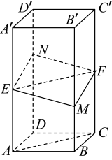
连接AC，因为，，
所以四边形为平行四边形，所以，
又因为，所以，
又因为，，、面，
所以平面，又因为面，
所以平面平面，即平面平面，所以A项正确；
对于B项，在，的运动过程中，当点和点B或点重合时，四边形面积最大，
此时是对角线长分别为，的菱形，所以面积为，所以B项正确；
对于C项， 假设平面，
在平面中，，，
又因为，所以，
又因为，所以，即：O为、的中点，
分别取、中点P、Q，连接，则线段经过点，且为的中点，如图所示，
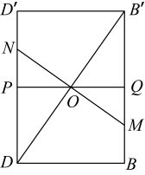
设，则，，，
在中，，即：，
所以，所以，所以，故C项错误；
对于D项，因为，面，面，
所以面，
所以M到面的距离等于B到面的距离，
因为，，，、面AEFC，
所以面AEFC，即：面AEF，
所以B到面的距离为，又因为，，
所以.故D项正确.
故选：ABD.
11. 经过抛物线的焦点的直线交抛物线于，两点，设，，则下列说法中正确的是（ ）
A. 当与轴垂直时，最小 B.
C. 以弦为直径的圆与直线相离 D.
【答案】ABD
【解析】
【分析】先设直线的方程，联立抛物线，可得D.
用抛物线焦点弦公式表示，可得A.
利用抛物线定义，可表示，可证B.
利用抛物线定义，结合图像位置关系可判断C.
【详解】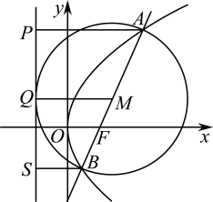
如图，设直线为，
联立，
得，即，
所以，，
故D正确，
，
将代入得，
故当时，取得最小值，此时直线与轴垂直，故A正确，
，
代入，，
得，故B正确，
设的中点为，则以弦为直径的圆的圆心为，半径为
分别过作抛物线的垂线，垂足分别为,
由抛物线的定义知，，
则,
故以弦为直径的圆与直线相切，C错误，
故选：ABD
12. 已知函数，，则（ ）
A. 函数在上无极值点
B. 函数在上存在唯一极值点
C. 若对任意，不等式恒成立，则实数a的最大值为
D. 若，则的最大值为
【答案】AD
【解析】
【分析】A选项，二次求导，得到的单调性，得到答案；B选项，二次求导，得到在
以上内容仅为本文档的试下载部分，为可阅读页数的一半内容。如要下载或阅读全文，请访问：https://d.book118.com/736105033205010030

